

通识课之课程设计

 | 课程名称 | 网页制作教程 （10019601）
 | 设计名称 | 个人博客制作
 | 学院(系)
 | 专 业
 | 学生姓名 |  | 学号
2020-2021 学年 第 1 学期
目 录

1静态网页的页面控制 1
1.1 页面效果截屏 2
1.2 源代码 3
2 CSS布局 4
2.1 页面效果截屏 5
2.2 源代码 6
3 多媒体设计与制作 7
3.1 制作过程截屏（3×3） 8
4 JS控制 11
4.1 页面效果截屏 Error: Reference source not found2
4.2 源代码 Error: Reference source not found2
5 交互式网页(php,asp,jsp任选一个) 4Error: Reference source not found
5.1 多媒体效果图 5Error: Reference source not found
5.2 源代码 5Error: Reference source not found
6 虚拟网站设计制作 6Error: Reference source not found
6.1 页面效果截屏 7Error: Reference source not found
6.2 网站说明 8Error: Reference source not found

1、HTML页面控制

1.1页面效果截屏
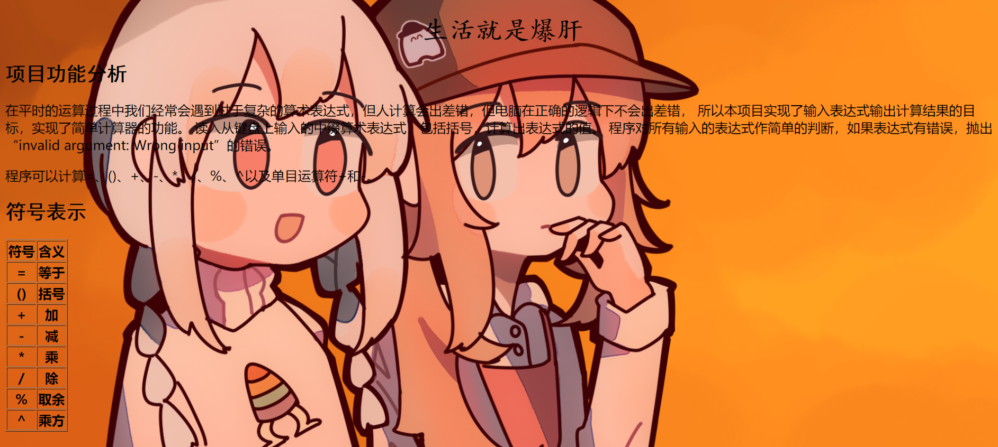
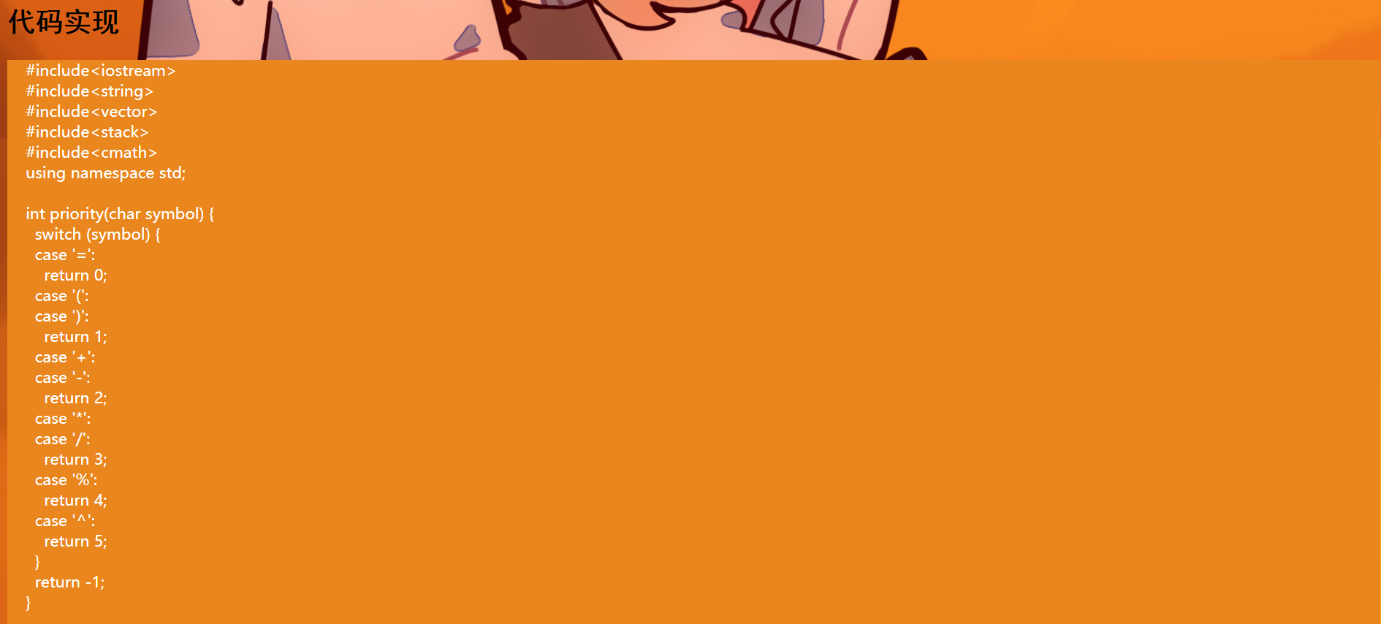
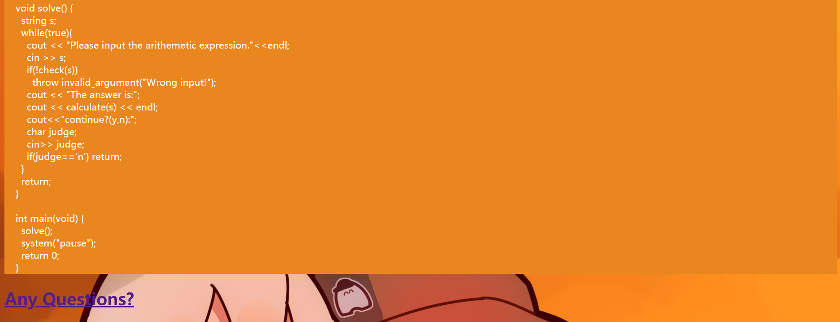
1.2 源代码
<!DOCTYPE html>
<html>
<head>
<meta charset="UTF-8">
<meta name="viewport" content="width=device-width,initial-scale=1.0">
<title>普通的代码</title>
</head>

<body style="background-image: url(./../pic/001.jpg);background-size: 100% ">

<h1 align="center" style="font-family:楷体;size:20">生活就是爆肝</h1>
<h2 align="left" style="font-family:黑体">项目功能分析</h2>
<p>在平时的运算过程中我们经常会遇到过于复杂的算术表达式，但人计算会出差错，但电脑在正确的逻辑下不会出差错，
所以本项目实现了输入表达式输出计算结果的目标，实现了简单计算器的功能。
读入从键盘上输入的中缀算术表达式，包括括号，计算出表达式的值。
程序对所有输入的表达式作简单的判断，如果表达式有错误，抛出“invalid argument: Wrong input”的错误。
</p>
<p>程序可以计算=、()、+、-、*、/、%、^以及单目运算符+和-。</p>

<h2 align="left" style="font-family:黑体">符号表示</h2>
<table border="1">
<tr>
<th>符号</th>
<th>含义</th>
</tr>
<tr>
<th>=</th>
<th>等于</th>
</tr>
<tr>
<th>()</th>
<th>括号</th>
</tr>
<tr>
<th>+</th>
<th>加</th>
</tr>
<tr>
<th>-</th>
<th>减</th>
</tr>
<tr>
<th>*</th>
<th>乘</th>
</tr>
<tr>
<th>/</th>
<th>除</th>
</tr>
<tr>
<th>%</th>
<th>取余</th>
</tr>
<tr>
<th>^</th>
<th>乘方</th>
</tr>
</table>
</br>

<h2 align="left" style="font-family:黑体">代码实现</h2>
<div style="background-color:rgb(233, 134, 4)">
<pre style="color:white">
#include&ltiostream&gt
#include&ltstring&gt
#include&ltvector&gt
#include&ltstack&gt
#include&ltcmath&gt
using namespace std;

int priority(char symbol) {
switch (symbol) {
case '=':
return 0;
case '(':
case ')':
return 1;
case '+':
case '-':
return 2;
case '*':
case '/':
return 3;
case '%':
return 4;
case '^':
return 5;
}
return -1;
}

bool isOperationalSymbol(char symbol) {
if(priority(symbol)!=-1)
return true;
return false;
}

bool isNumber(char num) {
if (num &gt= '0' && num &lt= '9')
return true;
return false;
}

bool isParenthesisMatching(string s) {
int parenthesis = 0;
for (int i = 0;i &lt s.size();i++) {
if (s[i] == '(')
parenthesis++;
if (s[i] == ')')
parenthesis--;
}
return parenthesis == 0;
}

struct element {
bool is_num=false;
double _num = 0.0;
char operation = ',';
};

vector&ltelement&gt suffix(string s) {
vector&ltelement&gt suf;
stack&ltelement&gt op;
for (int i = 0;i &lt s.size();i++) {
double num;
if (isNumber(s[i])) {
int j = i + 1;
while (isNumber(s[j]) || s[j] == '.') {
j++;
}
string snum = s.substr(i, j);
num = stod(snum);
if (s[0] == '-' && i == 1) {
num = -num;
op.pop();
}
if (s[0] == '+' && i == 1){
op.pop();
}
i = j-1;
element temp;
temp.is_num = true;
temp._num = num;
suf.push_back(temp);
}
else if (isOperationalSymbol(s[i])) {
if (op.empty()) {
element temp;
temp.is_num = false;
temp.operation = s[i];
op.push(temp);
}
else if (s[i] == ')') {
while (op.top().operation != '(') {
suf.push_back(op.top());
op.pop();
}
op.pop();
}
else if (s[i] == '(') {
element temp;
temp.is_num = false;
temp.operation = '(';
op.push(temp);
if (s[i + 1] == '-'||s[i+1]=='+') {
temp.is_num = true;
temp._num = 0;
suf.push_back(temp);
}
}
else {
while (!op.empty()&&priority(op.top().operation) &gt= priority(s[i])) {
suf.push_back(op.top());
op.pop();
}
element temp;
temp.is_num = false;
temp.operation = s[i];
op.push(temp);
}
}
else {
throw invalid_argument("Invalid input.");
}
}
while (!op.empty()) {
suf.push_back(op.top());
op.pop();
}
return suf;
}

void print(vector&ltelement&gt test) {
for (int i = 0;i &lt test.size();i++) {
if (test[i].is_num) cout &lt&lt test[i]._num &lt&lt ' ';
else cout &lt&lt test[i].operation &lt&lt ' ';
}
return;
}

int pow(int left, int right) {
int ans = 1;
while (right) {
if (right & 1)
ans *= left;
left *= left;
right &gt&gt= 1;
}
return ans;
}

double run(double left, double right, char op) {
if (op == '-') return left - right;
if (op == '+') return left + right;
if (op == '*')return left * right;
if (op == '/') {
if (fabs(right - 0.0) &lt 1e-8) {
throw invalid_argument("Divided by 0.");
return 0;
}
else return left / right;
}
if (op == '%')return (int)left % (int)right;
if (op == '^')return pow((int)left, (int)right);
}

double calculate(string s) {
if (!isParenthesisMatching(s))
throw invalid_argument("Bracket mismatch.");

if (s[s.size() - 1] == '=') s.pop_back();
else
throw invalid_argument("There is no '=' in the end of expression.");

vector&ltelement&gt suf = suffix(s);
stack&ltdouble&gt result;
for (int i = 0;i &lt suf.size();i++) {
if (suf[i].is_num)
result.push(suf[i]._num);
else {
double left, right;
right = result.top();
result.pop();
left = result.top();
result.pop();
double res=run(left, right, suf[i].operation);
result.push(res);
}
}

return result.top();
}

bool check(string s){
for(int i=0;i&lts.size();i++){
if(s[i]&gt='0'&&s[i]&lt='9')
continue;
switch(s[i]){
case '%':
case '^':
case '+':
case '-':
case '*':
case '/':
case '(':
case ')':
case '=':
case '.':
continue;
default:return false;
}
}
return true;
}

void solve() {
string s;
while(true){
cout &lt&lt "Please input the arithemetic expression."&lt&ltendl;
cin &gt&gt s;
if(!check(s))
throw invalid_argument("Wrong input!");
cout &lt&lt "The answer is:";
cout &lt&lt calculate(s) &lt&lt endl;
cout&lt&lt"continue?(y,n):";
char judge;
cin&gt&gt judge;
if(judge=='n') return;
}
return;
}

int main(void) {
solve();
system("pause");
return 0;
}
</pre>
</div>

<h2>
<a href="https://cn.bing.com/">Any Questions?</a>
</h2>

</body>
</html>

2、CSS布局
2.1页面效果截屏
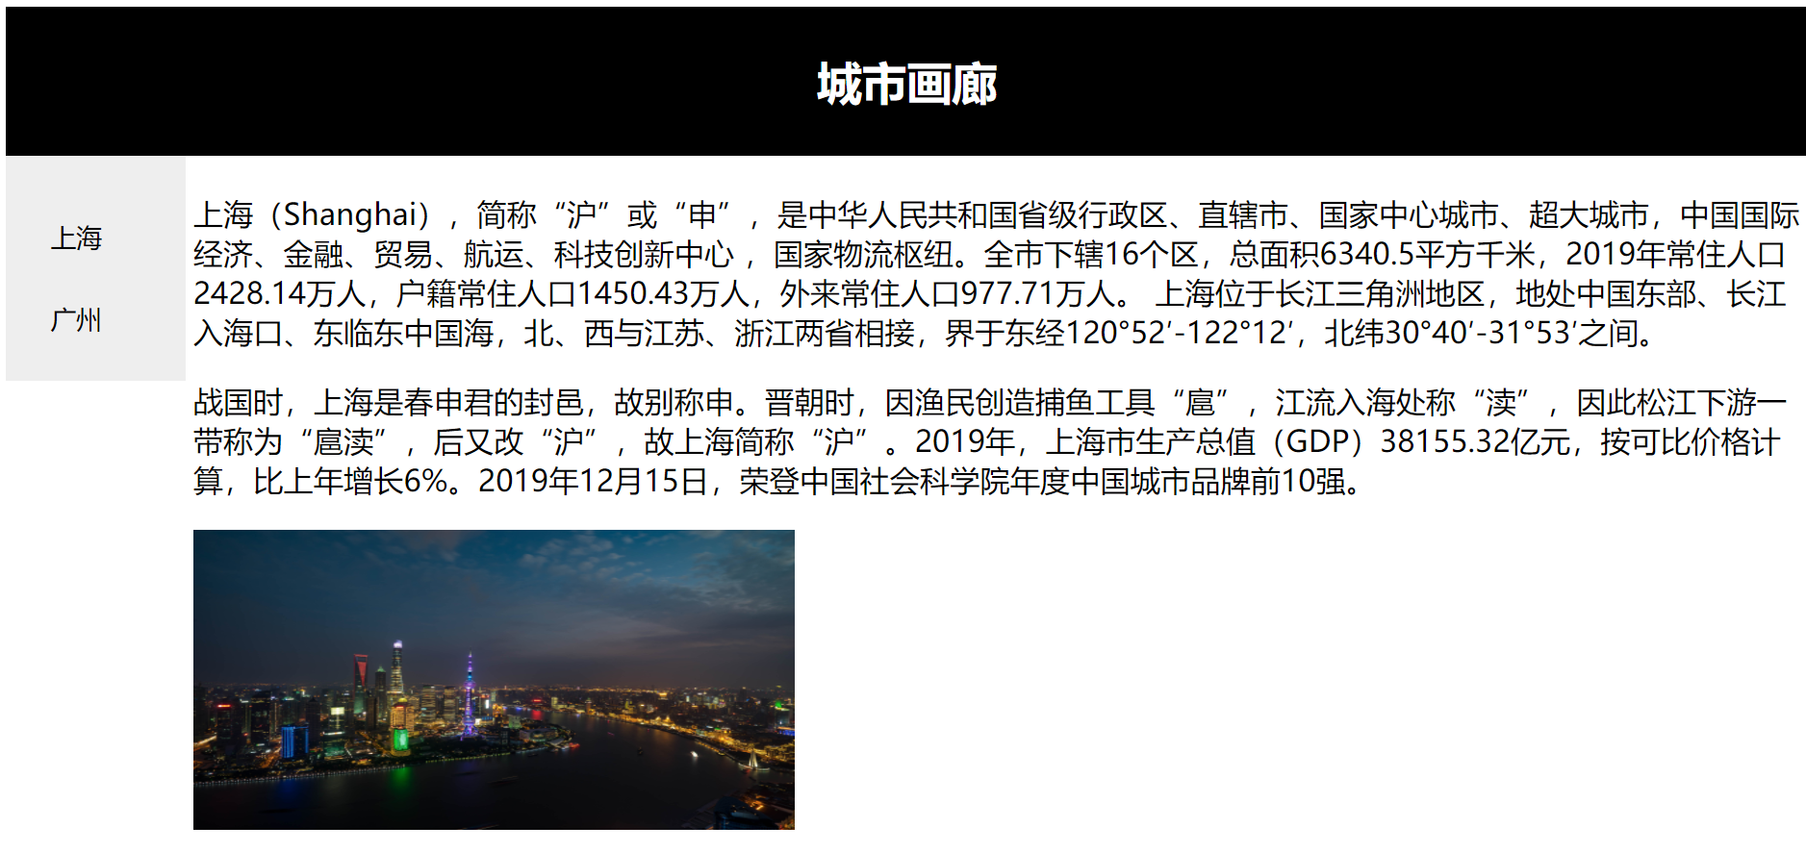
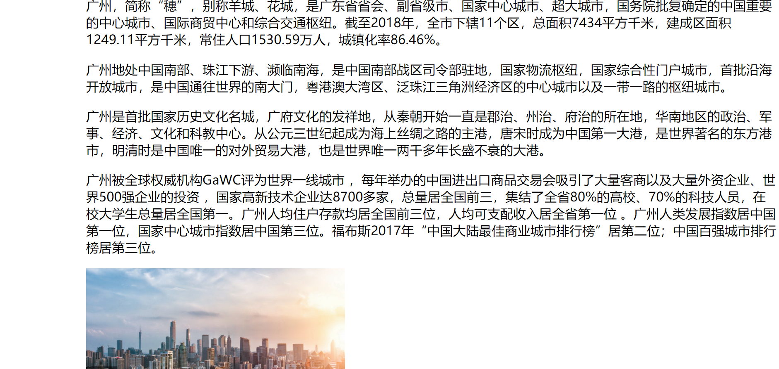
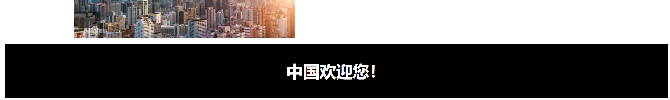

2.2源代码

Index.html
<!DOCTYPE html>
<html lang="en">
<head>
<meta charset="UTF-8">
<meta name="viewport" content="width=device-width, initial-scale=1.0">
<title>HTML+CSS</title>
<link rel="stylesheet" href="style.css">
</head>
<body id="body">
<div id="header">
<h2>
城市画廊
</h2>
</div>

<div id="left">
<pre>
上海
广州
</pre>
</div>
<div id="paragraph">
<p>
上海（Shanghai），简称“沪”或“申”，是中华人民共和国省级行政区、直辖市、国家中心城市、超大城市，中国国际经济、金融、贸易、航运、科技创新中心 ，国家物流枢纽。全市下辖16个区，总面积6340.5平方千米，2019年常住人口2428.14万人，户籍常住人口1450.43万人，外来常住人口977.71万人。 上海位于长江三角洲地区，地处中国东部、长江入海口、东临东中国海，北、西与江苏、浙江两省相接，界于东经120°52′-122°12′，北纬30°40′-31°53′之间。
<p>
战国时，上海是春申君的封邑，故别称申。晋朝时，因渔民创造捕鱼工具“扈”，江流入海处称“渎”，因此松江下游一带称为“扈渎”，后又改“沪”，故上海简称“沪”。2019年，上海市生产总值（GDP）38155.32亿元，按可比价格计算，比上年增长6%。2019年12月15日，荣登中国社会科学院年度中国城市品牌前10强。
</p>
<img src="../pic/002.jpg";
width=400;
height=200;>
<br>
<br>
<br>

<p>
广州，简称“穗”，别称羊城、花城，是广东省省会、副省级市、国家中心城市、超大城市，国务院批复确定的中国重要的中心城市、国际商贸中心和综合交通枢纽。截至2018年，全市下辖11个区，总面积7434平方千米，建成区面积1249.11平方千米，常住人口1530.59万人，城镇化率86.46%。
</p>
<p>
广州地处中国南部、珠江下游、濒临南海，是中国南部战区司令部驻地，国家物流枢纽，国家综合性门户城市，首批沿海开放城市，是中国通往世界的南大门，粤港澳大湾区、泛珠江三角洲经济区的中心城市以及一带一路的枢纽城市。
</p>
<p>
广州是首批国家历史文化名城，广府文化的发祥地，从秦朝开始一直是郡治、州治、府治的所在地，华南地区的政治、军事、经济、文化和科教中心。从公元三世纪起成为海上丝绸之路的主港，唐宋时成为中国第一大港，是世界著名的东方港市，明清时是中国唯一的对外贸易大港，也是世界唯一两千多年长盛不衰的大港。
</p>
<p>
广州被全球权威机构GaWC评为世界一线城市 ，每年举办的中国进出口商品交易会吸引了大量客商以及大量外资企业、世界500强企业的投资 ，国家高新技术企业达8700多家，总量居全国前三，集结了全省80%的高校、70%的科技人员，在校大学生总量居全国第一。广州人均住户存款均居全国前三位，人均可支配收入居全省第一位 。广州人类发展指数居中国第一位，国家中心城市指数居中国第三位。福布斯2017年“中国大陆最佳商业城市排行榜”居第二位；中国百强城市排行榜居第三位。
</p>
<img src="../pic/003.jpg";
width=400;
height=200;>
</div>

<footer id="foot">
<h2>中国欢迎您！</h2>
</footer>
</body>
</html>
Style.css
#header{
background-color:black ;
color:white;
text-align: center;
grid-row: 1/2;
grid-column: 1/3;
padding:5px;
}

#body{
display: grid;
grid-template-columns: 10% 90%;
}

#left{
background-color: #eeeeee;
line-height:55px;
grid-column: 1/2;
height:130px;
padding:10px;
}

#paragraph{
color:black;
padding:5px;
grid-column: 2/3;
float:left;
font-size: 1;
}

#foot{
background-color: black;
grid-column: 1/3;
text-align: center;
color:white;
padding:5px;
}
3.多媒体设计与制作

4、JS控制
4.1页面效果截屏
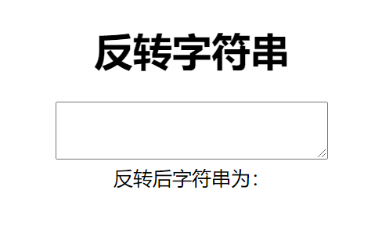
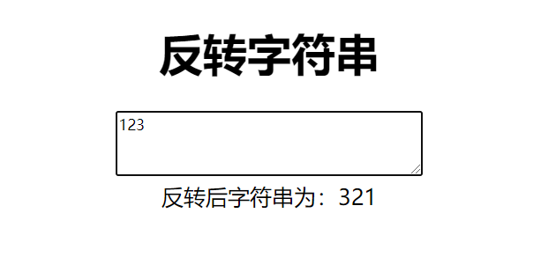

4.2源代码
<!DOCTYPE html>
<html lang="en">
<head>
<meta charset="UTF-8">
<meta name="viewport" content="width=device-width, initial-scale=1.0">
<title>HTML+JS</title>
</head>
<body>
<div style="text-align: center">
<h1 style="font-size: 18;font-weight:bold">
反转字符串
</h1>
<textarea rows="3" cols="40" id="text" onkeyup="Reverse()"></textarea>
<div>
反转后字符串为：<span id="after"></span>
</div>
</div>
<script>
function Reverse(){
var text=document.getElementById("text").value;
var ans="";
for(var i=text.length-1;i>=0;i--){
ans+=text[i];
}
document.getElementById("after").innerHTML=ans;
}
</script>
</body>
</html>

5、交互式网页（PHP）
5.1页面效果截图
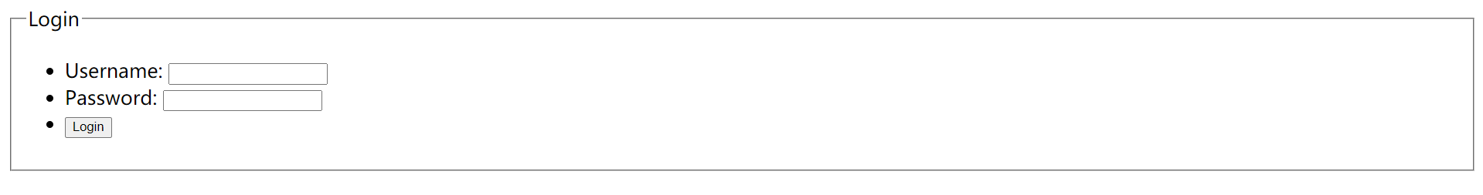
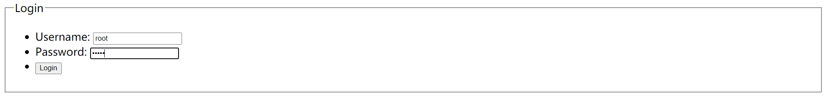
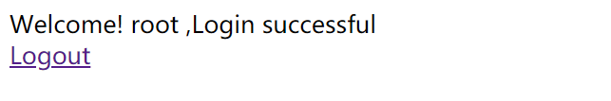
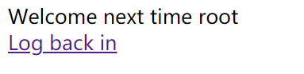
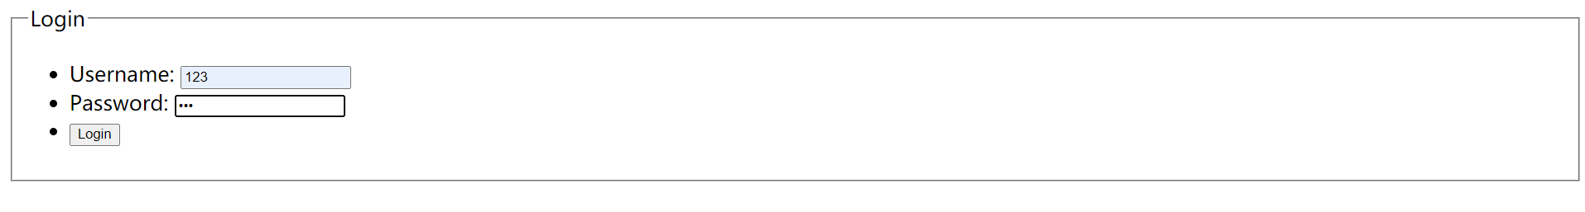
5.2源代码
Login.html
<!DOCTYPE html>
<html lang="en">
<head>
<meta charset="UTF-8">
<meta name="viewport" content="width=device-width, initial-scale=1.0">
<title>PHP-Homework</title>
</head>
<body>
<form action="login.php" method="post">
<fieldset>
<legend>Login</legend>
<ul>
<li>
<label>Username:</label>
<input type="text" name="username">
</li>
<li>
<label>Password:</label>
<input type="password" name="password">
</li>
<li>
<label></label>
<input type="submit" name="login" value="Login">
</li>
</ul>
</fieldset>
</form>
</body>
</html>

Login.php
<?php
header('Content-type:text/html; charset=utf-8');
session_start();
if (isset($_POST['login'])) {
$name = trim($_POST['username']);
$pswd = trim($_POST['password']);
if (($name == '') || ($pswd == '')) {
header('refresh:5; url=login.html');
echo "The user name or password cannot be empty, the system will jump to the login interface in 5 seconds, please fill in the login information again!";
exit;
} elseif (($name != 'root') || ($pswd != 'admin')) {
header('refresh:5; url=login.html');
echo "If the user name or password is wrong, the system will jump to the login interface in 5 seconds. Please fill in the login information again!";
exit;
} elseif (($name = 'root') && ($pswd = 'admin')) {
$_SESSION['username'] = $name;
$_SESSION['islogin'] = 1;
header('location:index.php');
}
}
?>

Index.php
<?php
header('Content-type:text/html; charset=utf-8');
session_start();

if (isset($_COOKIE['username'])) {
$_SESSION['username'] = $_COOKIE['username'];
$_SESSION['islogin'] = 1;
}
if (isset($_SESSION['islogin'])) {
echo "Welcome! ".$_SESSION['username'].' ,Login successful<br>';
echo "<a href='logout.php'>Logout</a>";
} else {
echo "You are not logged in yet, please <a href='login.html'>log in</a>";
}
?>

Logout.php
<?php
header('Content-type:text/html; charset=utf-8');
session_start();
$username = $_SESSION['username'];
$_SESSION = array();
session_destroy();

setcookie('username', '', time()-99);
setcookie('code', '', time()-99);

echo "Welcome next time ".$username.'<br>';
echo "<a href='login.html'>Log back in</a>";
?>
6、虚拟网页设计制作
6.1页面效果截屏
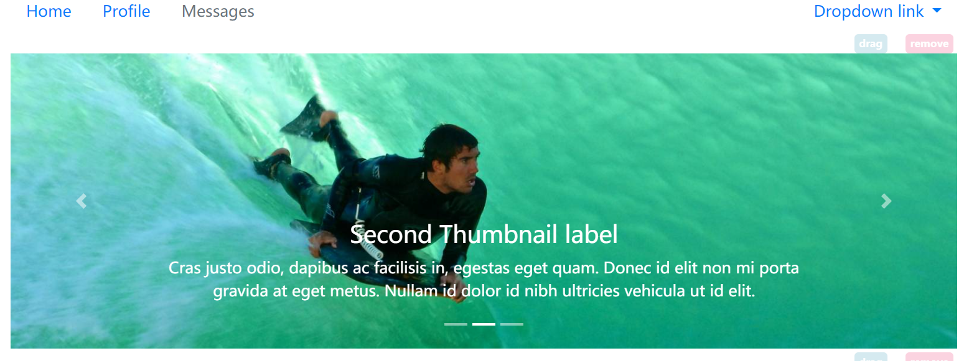

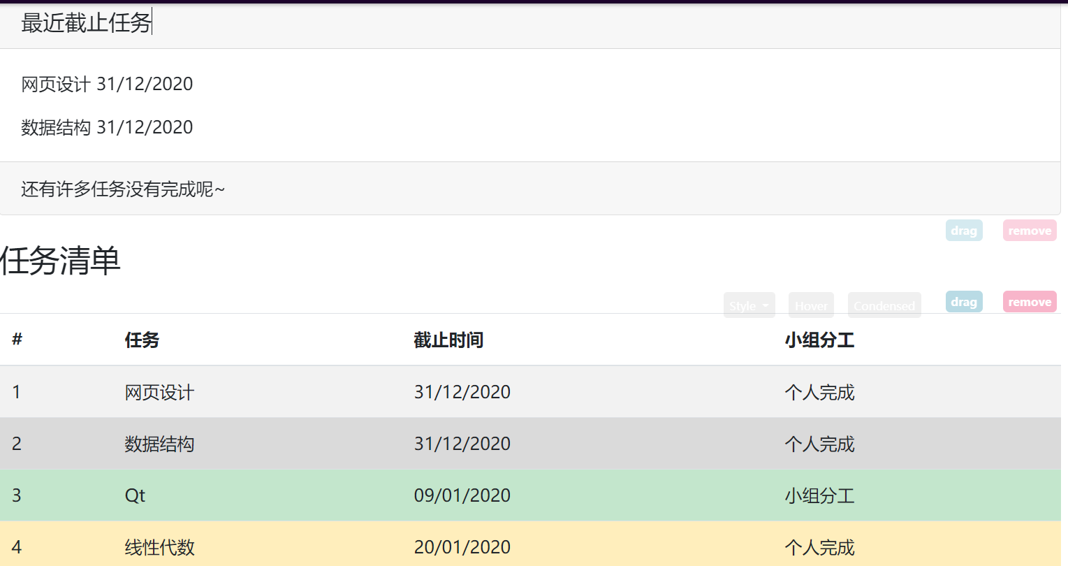
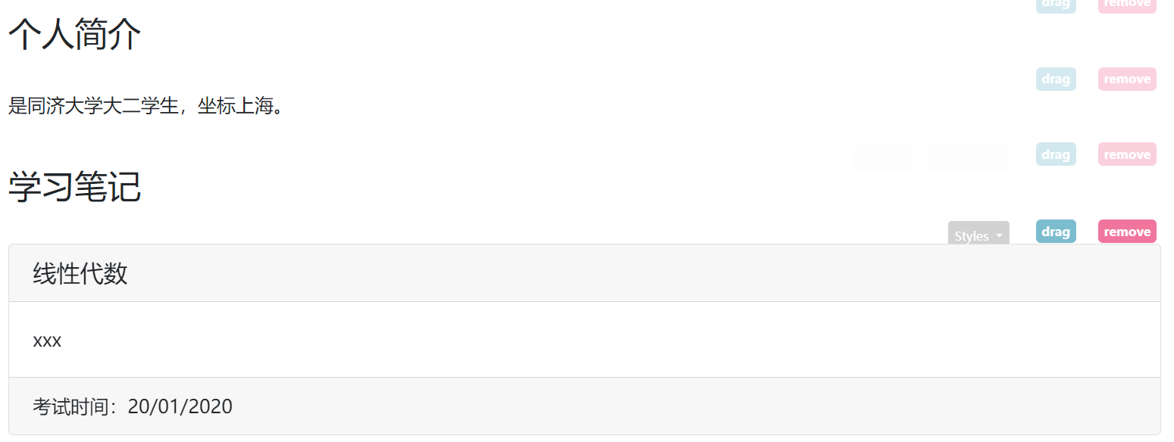
6.2网站说明
个人博客已经越来越成为部分人生活中不可或缺的一部分了，它既可以记录每日的生活，也可以通过不同的板块获得更多不同的体验。我所想要实现的个人博客不单纯只是记录日常生活，还可以通过所设定的板块进行学习的记录。
本网站分为三个板块（可能会有更多），一为个人简介，个人简介是对博主个人信息的介绍，同时可以记录博主个人对未来的展望和目标。
二为每月任务，本网站用清晰的表格形式列出了本月及之后的任务。大学生活除了学习上的任务以外总会有很多不同来源的任务，各个任务的截止时间也通常很相近，我们可以通过在博客上总结记录本月任务的形式避免了因杂乱无章而忽视了当前任务的可能性，让任务不会被忽略，可以被顺利完成。
三为学习笔记部分，这一部分主要是用来进行知识的整理与复习，通过对知识的复习与总结来加深对知识的了解与掌握。同时，因为将资料放于网络上，可以连接数据库进行数据的存储，让学习笔记一直被存储，不会因为意外遗失。
除了实用功能之外还加入了一些图片，进行网站的美化，让网页更加赏心悦目，不仅实现了实用功能，也实现了美观功能。
在实现登录功能之后还能够实现多个同学个性化的博客设计，满足不同同学不同学习任务的个性化设计。

